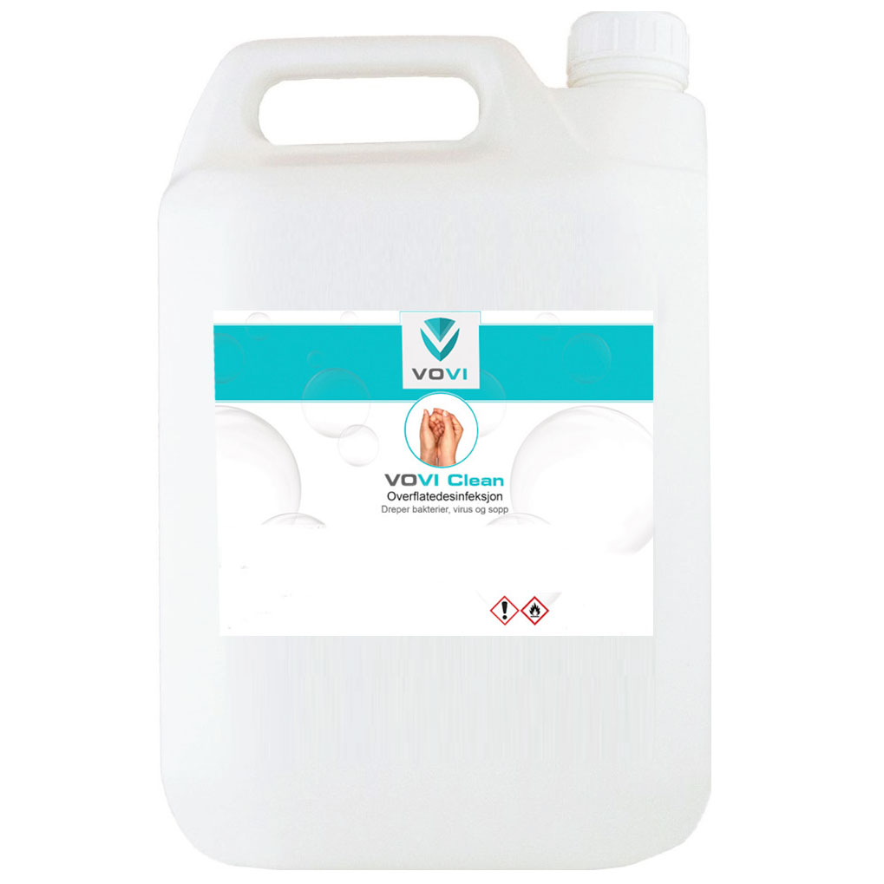

PRODUKTBLAD

Produktnavn | VOVI Clean Overflatedesinfeksjon 4 liter 85%.VC21
Produkt ID | VC21
EAN | 7090053610229
Beskrivelse | Overflate-desinfeksjon 85% alkohol. 4 liters kanne.  Et svært effektivt desinfeksjonsmiddel for overflater, inventar og utstyr. Produktet virker raskt og effektivt mot både vegetative bakterier, mykobakterier, sopp og ulike virus.  Type preparat: væske.
Innhold | Etanol (694 g/l), Isopropanol (80 g/l). 85 % alkohol
Brukerveiledning | Objektet eller overflaten fuktes med desinfeksjonssprit og skal ha en virketid på minst ett minutt. Gjenta gjerne behandlingen der fordamping skjer raskt. Etter påføring er overflaten desinfisert.  Overflatedesinfeksjon. Dosering: 28 g/m2
Holdbarhet | 24mnd. fra produksjonsdato.
Mengde | 4 liter
Advarsel | Meget brannfarlig væske og damp. Gir alvorlig øyeirritasjon. Dersom  det er nødvendig med legehjelp, ha produktets beholder eller etikett  for hånden. Oppbevares utilgjengelig for barn. Holdes vekk fra varme/  gnister/åpen flamme/varme overflater. Røyking forbudt.  VED KONTAKT MED ØYNENE: Skyll forsiktig med vann i flere minutter. Fjern eventuelle  kontaktlinser dersom dette enkelt lar seg gjøre. Fortsett skyllingen. Oppbevares  kjølig på et godt ventilert sted. Innhold/beholder leveres til godkjent  mottaksstasjon for farlig avfall. Farlig å fortære – ulovlig bruk er straffbart.
Markedsført av | VOVI AS  Solegårdsvegen 71  5243 Fana, Norway  Tel: +47 55101010 / +4745678910 Epost: sales@vollvik.com

